# Energía eólica

La energía eólica es aquella que proviene de los vientos los cuales tienen su origen en tres factores: la radiación solar; lo rotación de la tierra; y las perturbaciones atmosféricas.

La radiación solar produce un calentamiento no uniforme de la superficie terrestre, de esta forma se crean corrientes de aire entre las zonas de menor incidencia (los Polos) y las de mayor (el Ecuador). Así, a nivel mundial se aprecian corrientes de viento desde los trópicos (30° norte y sur) hacia el Ecuador denominados “alisos”. Adicionalmente se identifican vientos desde los trópicos hacia los círculos polares (60° norte y sur) denominados “contra-alisios”. Esto se aprecia en la Figura 1.1.

Estos vientos no viajan directamente de sur a norte o viceversa por el efecto de la rotación de la tierra, la cual modifica su curso debido a la fuerza de Coriolis. Además el viento es afectado localmente por accidentes geográficos, fuentes de agua, diferencias de alturas y el clima.

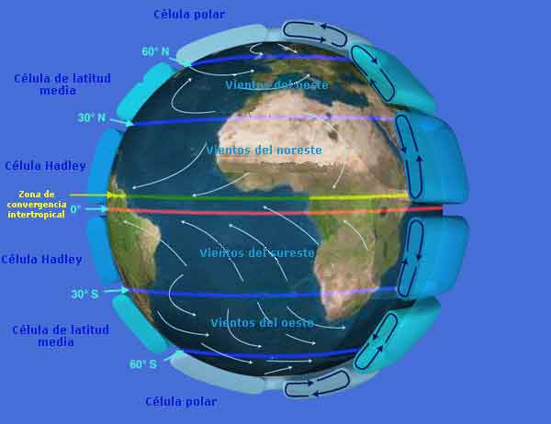

Figura 1.1 Circulación global de los vientos

## Velocidad del Viento

La producción de energía a partir del recurso eólico está condicionada a la variabilidad de la velocidad del mismo, ésta se puede definir en diversos horizontes de tiempo:

* *Variabilidad instantánea:* El viento fluctúa constantemente debido a las condiciones climáticas y a las condiciones de la superficie local y los obstáculos. Estas variaciones están en el rango de los segundos y oscilan en torno al 10% del valor promedio.
* *Variabilidad diaria:* Por lo general el viento es más veloz en el día que en la noche debido principalmente a las diferencias de temperaturas las cuales son mayores durante el día gracias a la presencia del Sol.
* *Variabilidad estacional:* El viento también sufre variaciones de velocidad dependiendo las estaciones del año, de esta forma, en zonas templadas, los vientos de verano suelen ser más débiles que los de invierno debido a que los gradientes de temperatura son más acentuados.
* *Variabilidad entre años:* Las condiciones eólicas pueden variar de un año a otro aunque por lo general estos cambios son menores y no superan el 10%.

Estas características se pueden apreciar en la Figura 1.2.

Junto a la velocidad, otro parámetro esencial es la dirección del viento. Con medidas estadísticas de estas dos variables se puede construir la rosa de los vientos, que se observa en la Figura 1.3. Ésta es de gran utilidad para ubicar y direccionar las turbinas eólicas buscándose las direcciones con mayor viento.

|  |  |
| --- | --- |
| |  **(A)** | **(B)** |
| **(C)** | **(D)** |

Figura 1.2 Variabilidad del viento: (A) Instantánea; (B) Diaria; (C) Estacional; (D) Anual

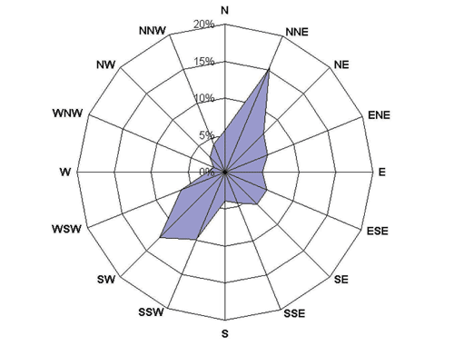

Figura 1.3 Rosa de los vientos

La dirección del viento se comprueba mediante una veleta, mientras que la velocidad se mide con un anemómetro, ambas mediciones se hacen por lo general a 10 metros de altura según estándares internacionales.

La velocidad del viento varía con la altura siguiendo aproximadamente una ecuación llamada exponencial de Hellmann (1.1). De esta forma se puede estimar la velocidad para distintas alturas de instalación de aerogeneradores.

|  |  |
| --- | --- |
|  | (1.1) |

En esta relación representa la velocidad a la altura, es la velocidad a 10 metros de altura y es un parámetro que varía con la rugosidad del terreno adquiriendo los valores que se presentan en la Tabla 1.1.

|  |  |
| --- | --- |
| **Zona** |  |
| Lugares llanos con hielo o hierba | 0,08 - 0,12 |
| Lugares llanos (mar, costa) | 0,14 |
| Terrenos poco accidentados | 0,13 - 0,16 |
| Zonas rusticas | 0,2 |
| Terrenos accidentados o bosques | 0,2 - 0,26 |
| Terrenos muy accidentados o ciudades | 0,25 - 0,4 |

Tabla 1.1 Valores de la exponente de Hellmann

## Potencia extraíble del viento

A partir de la distribución de vientos se calcula el valor de la potencia extraíble del viento para intervalos definidos de velocidad de acuerdo con la fórmula:

|  |  |
| --- | --- |
|  | (1.4) |

Donde es la densidad del aire, es la velocidad del viento y es el área de barrido de la hélice del aerogenerador.

Los resultados obtenidos se ponderan por las frecuencias con que se produce cada intervalo de viento, de esta forma se genera la *Curva de Potencia de Entrada*. Con ésta curva se puede calcular la potencia útil de la turbina considerando que existe un límite máximo equivalente al 59% para que el aerogenerador convierta la potencia de entrada en potencia eléctrica (Ley de Bertz).

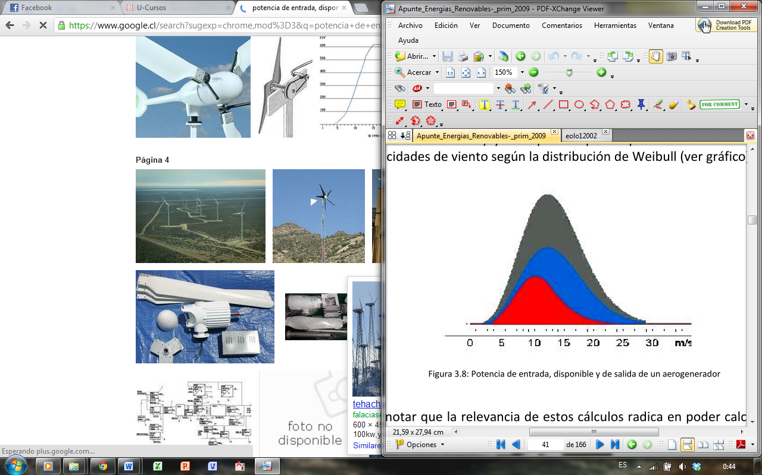

Figura 1.5 Potencia de entrada (gris), útil (azul) y de salida (roja) de un aerogenerador

Para obtener la potencia neta generada debe tomarse la *Curva de Potencia del Aerogenerador* (entregada por el fabricante) y multiplicarla por la probabilidad de ocurrencia de las distintas velocidades de viento. En la Figura 1.5 se presenta un resumen de las curvas antes mencionadas.

La *Curva de Potencia de Aerogenerador* (Figura 1.6) grafica la capacidad de generar de una turbina para distintas velocidades de viento. En ella se pueden identificar un tramo inicial hasta la velocidad de *cut-in* donde la generación es nula, luego viene un tramo casi lineal de pendiente positiva y otro de potencia constante que abarca un rango determinado de velocidades, finalmente, para velocidades superiores al límite *cut-out* la turbina se desconecta volviendo a ser nula la generación.

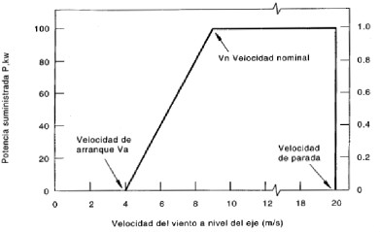

Figura 1.6 Curva de Potencia de Aerogenerador

## Concepto de disco actuador

El modelo más empleado para calcular la potencia del viento que se puede obtener con una hélice es el “modelo del disco actuador”. Cuando el viento pasa a través de la hélice, ésta extrae energía cinética del viento y, la masa de aire afectada pierde velocidad, pero el aire que no pasa por la hélice no presenta cambio alguno. Se puede entonces dibujar una barrera que separa el aire afectado del resto. Si se extiende la barrera hacia ambos lados, se forma un tubo donde el flujo de aire que se encuentra antes de la hélice debiese ser el mismo que el que se encuentra después de ésta. El aire que pasa a través de la hélice pierde velocidad, pero no se comprime, por lo que el tubo debe expandirse como se ve en la Figura 2.15.

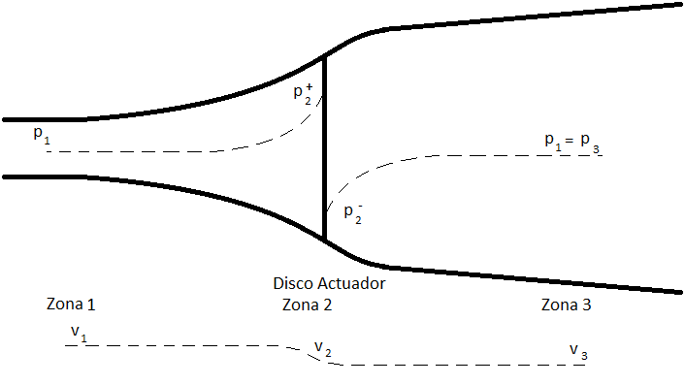

Figura 2.15: Disco Actuador

En la Figura 2.15 se divide el tuvo en tres zonas: la zona 1, que representa el aire mucho antes de ser afectado por el disco actuador; la zona 2, que representa la situación en el disco actuador; la zona 3, que representa la situación del aire mucho después de ser afectado por el disco. Como el flujo de aire debe ser el mismo en todas las zonas en todo momento, se puede obtener la relación:

|  |  |
| --- | --- |
|  | (2.22) |

Donde es la densidad del aire, es el área de la sección del tubo, es la velocidad del viento y los subíndices representan las zonas.

El disco actuador influye en la velocidad del viento según un factor de afluencia , tal que la velocidad en el disco es:

|  |  |
| --- | --- |
|  | (2.23) |

La diferencia entre la velocidad del aire en las zonas 1 y 3, se debe a la fuerza que proviene del cambio de presión justo antes y después del disco actuador ( y respectivamente). La fuerza de empuje de la turbina se puede calcular usando el principio del momento lineal [34][37], es decir, es igual a la diferencia de las velocidades antes mencionadas, multiplicada por el flujo de aire que pasa por el disco.

|  |  |
| --- | --- |
|  | (2.24) |

Para obtener los valores de y se debe aplicar el principio de Bernoulli:

|  |  |
| --- | --- |
|  | (2.25) |

Donde es la altura y la aceleración de gravedad. Se puede asumir que el flujo de aire es incompresible y que es horizontal, por lo que la altura promedio y la densidad del aire en las tres zonas son las mismas. La zona 3 representa la situación del aire mucho después de haber pasado por el disco actuador, por lo que su presión es la misma que la de la zona 1 como se ve en la Figura 2.15.

|  |  |
| --- | --- |
|  | (2.26) |
|  | (2.27) |

Al restar las ecuaciones (2.26) y (2.27) e incluirlas en (2.24), se obtiene:

|  |  |
| --- | --- |
|  | (2.28) |
|  | (2.29) |

Es decir, se pierde la mitad de la velocidad antes del disco y la otra mitad después del disco. Por otra parte, la potencia en el disco actuador es:

|  |  |
| --- | --- |
|  | (2.30) |

Se define el Coeficiente de Potencia como:

|  |  |
| --- | --- |
|  | (2.31) |

Este coeficiente representa el porcentaje de la potencia presente en el aire que puede extraer la hélice.

## Límite de Betz

Existe un máximo y es conocido como límite de Betz. Se puede calcular usando la siguiente ecuación:

|  |  |
| --- | --- |
|  | (2.32) |

Lo que entrega un valor de y, por tanto:

|  |  |
| --- | --- |
|  | (2.33) |

Este es el valor máximo obtenido de forma teórica y se debe a la expansión del aire antes de pasar por el disco actuador, donde pierde velocidad. En la práctica, las pérdidas debido al diseño de las hélices producen que el coeficiente de potencia sea aún menor.

## Coeficiente de potencia

El coeficiente de potencia obtenido en las secciones anteriores, representa el porcentaje de la potencia del viento que puede extraer la hélice. Este coeficiente no es constante para una hélice, sino que depende de la velocidad del viento y de otros factores. Los catálogos básicos de los fabricantes de hélices, en general, contienen una curva de potencia contra la velocidad del viento, pero para hacer un análisis más acabado, se necesita conocer la curva de contra la razón de velocidad de punta.

|  |  |
| --- | --- |
|  | (2.34) |

Donde:

* es el coeficiente de potencia.
* es la razón de velocidad de punta.
* es el ángulo de ataque (*“pitch”*) en grados.
* es la potencia mecánica extraída del viento.
* es la densidad del aire .
* es la velocidad del viento .
* es el área de barrido de las palas de la hélice en (.

La razón de velocidad de punta (*“tip speed ratio”*), es un parámetro adimensional que se calcula como la velocidad angular de la hélice ) por el radio de ésta , sobre la velocidad del viento . Es un factor determinante en el valor del coeficiente de potencia para una velocidad de viento dada. Cambiando la velocidad de la hélice, se puede cambiar le velocidad de punta y, así, el coeficiente de potencia se puede mantener en el óptimo.

|  |  |
| --- | --- |
|  | (2.35) |

El ángulo de ataque (*“pitch”*), corresponde al ángulo con el que las palas de la hélice enfrentan el flujo de aire. Las hélices pueden fabricarse tal que el ángulo de ataque se pueda cambiar a voluntad y se usa para evitar que la hélice gire demasiado rápido y se destruya.

El cálculo de es complicado ya que depende de varios factores aerodinámicos como la forma de las palas. Los fabricantes suelen entregar el valor del coeficiente en curvas de vs como la Figura 2.16.



Figura 2.16: Curva vs